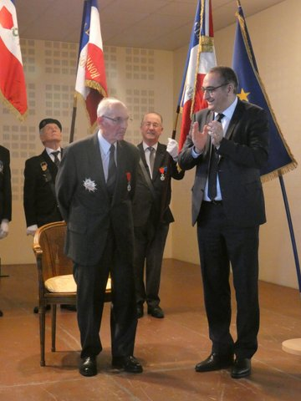
Section du CHER
Faire battre le cœur de la Nation
Le lien bulletin de la SMLH 18 2 ème semestre 2022

Le mot de la Présidente
L’année 2022 a permis de reprendre une partie de nos activités, pour votre plus grand plaisir et le nôtre, activités qui avaient été annulées en 2020 et 2021. Sans oublier la cérémonie du Centenaire et l’inauguration de notre stèle dans le Jardin de la Légion d’honneur.
2022 se termine par la visite de votre président de comité ou de votre délégué venu vous offrir les sacs de douceurs de Noël. 2023 commencera par la cérémonie des vœux en janvier. Nous comptons sur votre présence tout au long de cette nouvelle année lors des activités que nous allons vous préparer. Que 2023 soit une année de paix, de partages et de belles rencontres.

1er octobre AG de la Section à Vierzon

Nos projets pour 2023/2024
- Le vendredi 20 janvier : Cérémonie des Vœux
- le vendredi 12 mai : Le Printemps de la légion à la rencontre des femmes et des hommes de l’ONF en forêt de Tronçais.
- Le samedi 10 juin: Assemblée Générale de la section à Avord.
- Un groupe travaille d’arrache-pied afin que nous puissions restaurer la sépulture de Marie ABICOT, 1ère femme décorée de la Légion d’Honneur à titre civil qui repose dans le cimetière d’Oizon.
De nombreuses démarches et recherches généalogiques ont été effectuées. Le travail est confié aux apprentis tailleurs de pierre du Lycée des Métiers du Bâtiment de Felletin en liaison avec un maçon local.
Notre AG 2024 aura lieu à Aubigny sur Nère et sera suivie d’une cérémonie au cimetière d’Oizon. Sont également prévues une conférence, des visites d’entreprises pendant l’été.
Nos activités du 2 ème semestre 2022
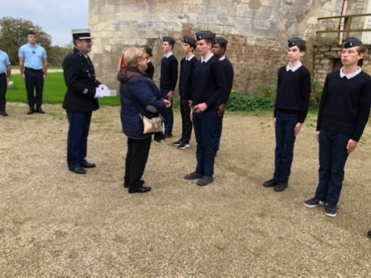
Auprès des jeunes Le jeudi 27 octobre 2022, Etienne de Saporta, Le Colonel Yves Debono, le Colonel Patrick Maucourant et Nelly Lainé, ont rencontré la promotion 2022 des 30 cadets de la gendarmerie du Cher dans le cadre du S.N.U. (service national universel)L’objectif était à travers la présentation, les parcours et l’expérience de chacun, de parler et de donner leur définition de la notion de citoyenneté, afin qu’une réflexion collective se dégage et permette à tous ces cadets de mieux appréhender et comprendre le sens des valeurs et de l’engagement. Ce fût aussi l’occasion pour eux, de se définir une ligne de conduite et un objectif de carrière, notamment au sein d’une institution militaire telle que la gendarmerie, force humaine qui agit pour le respect des lois et des valeurs de la République. Au terme de cette journée, au château d’Apremont, cérémonie officielle de la remise des rondaches aux jeunes Cadets en présence des autorités civiles et militaires et de leurs familles.

Les visites d’entreprises
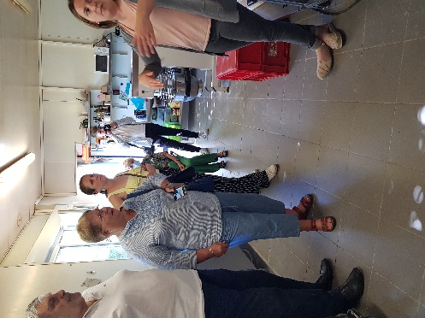
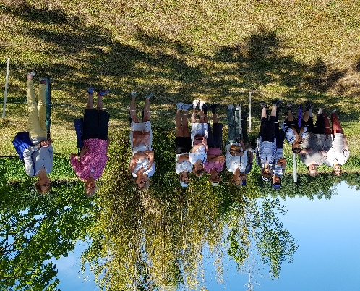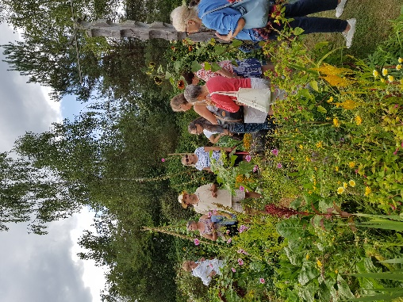

13 septembre, les jardins d’eaux Vives à Saint Laurent

16 juillet, Les 3 sens, safran et truffes à Moulins-sur-Yèvre
6 juillet au comptoir de St
Georges « Cannelle et Bergamote »

25 août, Miss ‘Tille et Compagnie à Plaimpied (sans photo)
En décembre : Préparation des sacs de douceurs de Noël.

Les Assemblées Générales électives des Comités au 2ème semestre
AG élective de Saint Amand Montrond le 25 novembre 2022
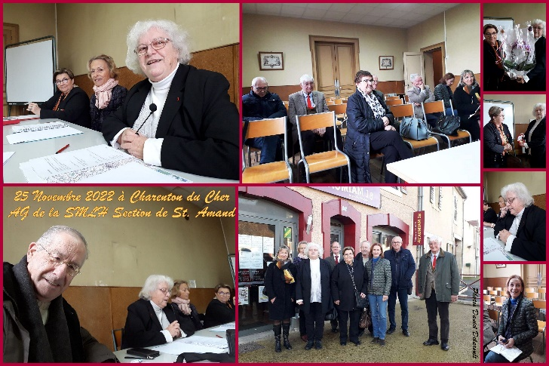

Présidente : Corinne Breuzé
Vice-Président : Daniel Delacoult Porte-Drapeau
Secrétaire-Trésorière : Françoise Teyssandier
Remerciements à Marie-Reine Breton, Présidente en fin de mandat, pour les nombreuses années consacrées à la SMLH .Elle devient Présidente d’Honneur du Comité de Saint Amand Montrond.

AG élective du Comité de Baugy le 26 novembre 2022
Président : Arnaud Heurtault de Lammerville
Vice-Présidente : Sandrine Vermeille,Secrétaire-Trésorier : Thierry Maloux
L’AG élective du Comité de la Guerche sur l’Aubois est prévue le 28 janvier 2023.

Promotions dans l’Ordre National de la Légion d’Honneur au 2ème semestre 2022
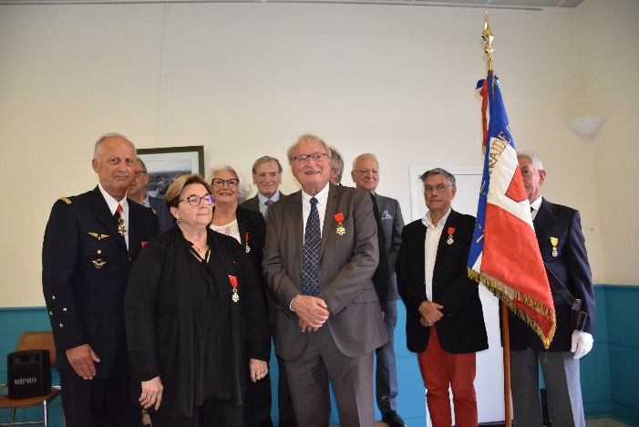
Le mercredi 14 septembre à la Mairie d’Assigny.
Yves Malier, issu de la formation professionnelle avec un CAP, est devenu ingénieur, académicien, conseiller de 4 présidents de la République. Père du béton armé haute performance, grand chercheur et grand universitaire, Il a reçu l’insigne d’officier dans l’Ordre de la Légion d’Honneur par le Général Bernard Ducateau.

Le mercredi 28 décembre au Clos des Bénédictins à Bourges
Le lieutenant Pierre Lapertot, 97 ans a été fait Commandeur de la Légion d’Honneur .
A 18 ans il rejoint la Résistance puis les Forces Françaises de l’Intérieur ( FFI). Il est sérieusement blessé. A la fin du conflit, il intègre l’armée de l’air et est mobilisé en Indochine. Il participe à 317 missions de guerre, volant jusqu’à l’épuisement.
Après avoir pris sa retraite militaire, il reste dans le secteur de l’aéronautique et termine sa carrière au sein d’Airbus.
Il reçoit cette haute distinction par le Général Bernard Ducateau,
entouré de son épouse et de sa famille.

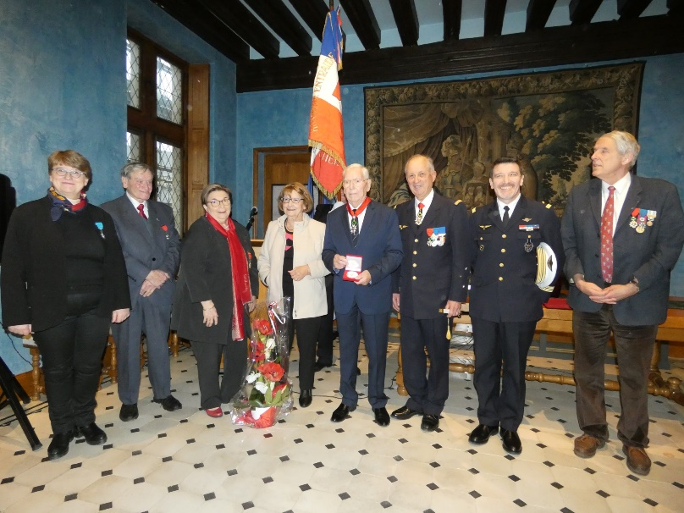
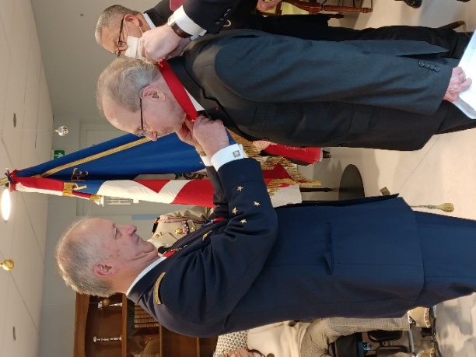
Le Samedi 7 janvier dans les salons de l’Hôtel de Ville d’Aubigny sur Nère.
Le commandant Guy Paulin, 92 ans a été fait Commandeur de la Légion d’Honneur.
Engagé à 18 ans dans l’armée de l’air, après une formation de mécanicien spécialisé, ses affectations le mènent dans différentes bases, Cognac, Marana en Arizona, Saint Dizier puis l’Algérie .
De la base de Maison Blanche, près d’Alger, il effectue 1063 heures de vol en 619 missions opérationnelles et très périlleuses. Après un passage à Madagascar, c’est le retour en France puis le retour à la vie civile. Guy Paulin tient ensuite une librairie puis une agence immobilière.
Il reçoit, en présence de sa famille, la cravate de Commandeur de la Légion d’Honneur par le Général Ducateau.

Mouvements des sociétaires du 1er juillet au 31 décembre 2022

Bienvenue aux nouveaux adhérents et aux sociétaires arrivants.
Chevaliers :LC Patrick Demange.
Mutations :CL Olivier Caussanel, GL Christophe Gasançon, CA Denys Robert.
Amie : Francine Fortin.
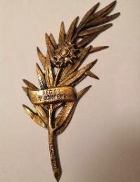
Ils nous ont quittés
Robert Gencey | 04/11/2022 | Comité de Bourges
Robert Pellerin | 04/11/2022 | Comité de Sancerre Sologne
Jeanne Bordreuil | 01/12/2022 | Comité de Saint Amand
Jeanne Léon | 24/11/2022 | Comité de Sancerre Sologne
Jehan François Desjeux | 24/10/2022 | Comité de Sancerre Sologne
Légionnaires : 3 Membres Associés : 2

A la mémoire de Robert Gencey
Robert Gencey a travaillé aux établissements militaires, à la pyro, si chère à son cœur. Il nous a fait découvrir, parcourir cet établissement, son histoire au travers de ses livres et plus particulièrement le dernier « Lucie, une femme libre dans la Grande Guerre »
Robert a œuvré pendant 19 ans au sein du comité de Bourges. Délégué de quartier, il s’est dévoué auprès des sociétaires avec discrétion, compassion et attention afin d’entourer et d’aider celles et ceux qui étaient dans l’isolement, le besoin ou la maladie.

Son dernier poème : Mon âme
Mon âme
Âme, ô mon âme
On dit que je suis toi
On dit que tu es moi,
Invisible et muette.

Âme, ô mon âme
J’aimerais t’entendre, te voir
Te caresser, te toucher,
J’aimerais t’aimer.

Âme, ô mon âme
On dit….Mais on dit tant de choses
On dit aussi que tu attends ma mort
Pour t’enfuir, enfin libre,
Pour partir seule, sans moi.

Âme, ô mon âme
Dis-moi qui tu es.
Robert Gencey, 2022
A toi, Robert, qui fut un exemple de dévouement, d’abnégation, de discrétion, de modestie,
tu resteras dans nos cœurs.
__________________________________________________________________________
NOUVEAU Avis aux internautes
Le site SMLH18 devient « Cher.smlh.fr » (en cours de construction)
----------------------------------------------------------------------------------------------------Contacts : Danièle Gelly daniele.gelly@orange.fr, Françoise Teyssandier franteyss@wanadoo.fr
Comité de rédaction : Marie-Reine Breton, Corinne Breuzé, Danièle Gelly, Marie-Jeanne Guille, Nelly Lainé, Françoise Teyssandier.

